《除数是整数的小数除法（2）》教学设计
执教者： 八步龙山小学 陆光宝
教学内容 | 人教版五年级上册第25页例2。
教学目标 | 1 通过解决实际问题，让学生学会除数是整数的小数除法的计算方法，进一步理解除数是整数的小数除法的意义。  2.学生历经计算的过程，理解除到被除数末尾有余数时，可以在余数后面添0继续除。  3.积极自主参与数学学习活动，发展推理能力，并渗透转化思想，获得运用已有知识解决问题的成功体验。
教学重点 | 掌握除到被除数末尾有余数时，可以在余数后面添0继续除。
教学难点 | 理解除到被除数末尾有余数时，可以在余数后面添0继续除的道理。
教具学具 | 卡片，课件，实物投影
教学过程
一、【复习导入】
（一）回顾小数的性质。
1.出示卡片数字“28”。
28是整数还是小数？
2.再出示数字卡片“28.0”和“28.00”.
这三个数字一样大吗？
你是依据什么来下结论的？
小数的末尾添上“0”或去掉“0”，小数的大小不变。
咱们这节课的学习，与小数的性质有关。
板书课题：除数是整数的小数除法（2）
二、【新课讲授】
（一）出示例2：
王鹏的爷爷计划16天慢跑28km，平均每天慢跑多少千米？
怎么列式？为什么？
生列式：28÷16=
板书：28÷16=
大家先估算一下，结果可能会是多少?
尝试着用竖式计算出结果。
生交流计算方法：
（相机板书）
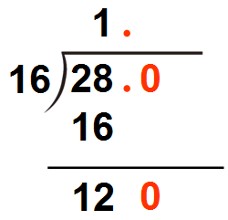
为什么可以在末尾添上0继续除？
（根据小数的性质，在小数的末尾添上0，小数的大小不变。）
这样的话，我们可以理解成是120个什么除以16？
板书：……120个十分之一
那么计算的时候要注意什么呢？
（商的小数点药和被除数的小数点对齐）
120－112＝8，8比16小，还是没有除尽，该怎么办呢？
添0继续除，表示80个（百）分之一
板书：……80个（百）分之一
相机补充板书
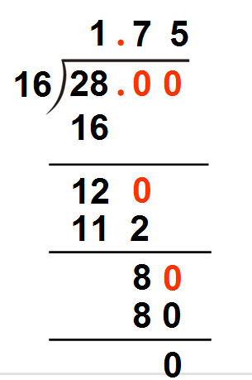
师小结：
计算除数是整数的小数除法要注意什么？
1.商的小数点要和被除数的小数点对齐。
2. 如果有余数，要添0再除。
三、【练习巩固】
（一）试一试。
72÷15＝ 25.5÷6＝
（二）判断，对的在括号里打√，错的打×。
24÷15＝16 （） 459÷15=36（）
（三） 解决问题。

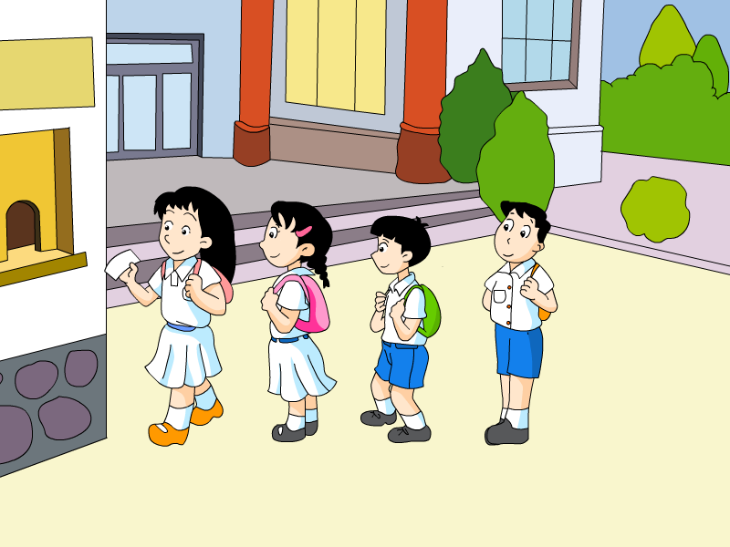
我和3个好朋友来公园玩。
我们一共花了33元。
四、【课堂小结】
这节课你有什么收获？
师小结：
这节课我们继续学习了小数除法，当被除数不够除的时候可以添0继续除。
板书设计
除数是整数的小数除法（2）
28÷16=1.75(千米)
……表示120个（十）分之一
……表示80个（百）分之一
答：平均每天慢跑1.75千米。

